SmartOrm

מסמך איפיון וניתוח
שם הסטודנט:
אלכסיי ליסיצה

תוכן עניינים
כללי..............................................................................................3
דרישות המערכת.............................................................................4
מרכיבי המערכת..............................................................................5
דיאגרמות Use-Case ........................................................................6
מיפוי טבלאות בסיס נתונים לאובייקטים............................................6
דיאגרמות Activity.............................................................................7
מיפוי בסיס נתונים 7…………………………………………………………………………….
מיפוי גרפי...................................................................................8
מדריך למשתמש..............................................................................9
תיאור המערכת............................................................................ 9
מסכים עיקריים............................................................................01
מסך הפתיחה של המערכת במראה הראשוני...............................01
אותו מסך בזמן העלאת קבצים................................................................11
מסך בניית תרשים בסיס נתונים ויצירת המיפוי………………………………………………............12
תצוגת התיקייה שמכילה קבצים המנהלים את המסד והסבר....................................13
מבנה ה XML עבור טבלה וקשר.............................................................................15

כללי
מערכת מיועדת להקלת העבודה של מתכנתים עם בסיס נתונים.
מערכת היא סוג של ORM(Object Relational Mapping) כלומר ממפה מסד נתונים למחלקות ואובייקטים.
מערכת יכולה לעבוד על כל סוגי בסיס נתונים, אבל בגרסה נוכחית היא עובדת עם קבצי הגדרת בסיס נתונים כאשר כרגע נתמך רק קבצי XML, אבל יש אפשרויות הרחבה לסוגים נוספים.
כיום אם מתכנת לא עובד עם מערכות ORM הוא נאלץ לכתוב הרבה קוד המטפל בבסיס נתונים וקבצים וזה מאט משמעותית את הפיתוח.
מערכת נוכחית מאפשרת לבנות בצורה גרפית את מבנה בסיס הנתונים ואחר כך לעבוד עם מחלקות שמנהלות את הפעולות מול בסיס נתונים בצורה נוחה מאוד וזה מאיץ משמעותית את תהליך פיתוח תוכנה.
כרגע למערכת אין משתמשים מיוחדים, כל אחד הוא מנהל ראשי, אבל בגרסאות הבאות שיעבדו מול מסד נתונים ישירות יהיו משתמשים על פי הגדרות בסיס הנתונים.

דרישות המערכת
- מערכת מציגה מספר אפשרויות מיפוי:
- מיפוי ממודל גרפי ריק
- מיפוי ממודל גרפי על סמך קבצים שמעלים
- יכולת לטעון דיאגרמה שעבדו עליה בשימוש האחרון במערכת
- אפשרות שינוי המיפוי הקיים בצורה גרפית
- מערכת יוצרת מחלקות לניהול נוח של קבצים ובסיסי נתונים בקוד.
- מערכת נותנת אפשרויות מיפוי גרפי הבאים לבסיס נתונים:
- יצירת טבלאות
- יצירת קשרים
- מערכת יוצרת קבצי הגדרת בסיס נתונים בצורה של xml
- המערכת לא תספק בשלב זה את יכולות הבאות:
- מיפוי פרוצדורות שמורות, פונקציות ומבטים למחלקות
- עבודה מול מסד נתונים ישירות
- עבודה עם שאילתות מסובכות
- המערכת מספקת ממשק נוח ופשוט למשתמש.
- המערכת תהיה גמישה לשינויים.

מרכיבי המערכת

עמדות קצה
המערכת תותקן על עמדות קצה של המתכנתים, נדרש שיהיה עליהם NET_FRAMEWORK

משתמשי המערכת
מנהל המערכת(בחלק מהמקומות אני קורא לו משתמש)
המשתמש היחידי במערכת.
יכול לעשות את כל הפעולות הכוללות:
- הגדרת קבצים למיפוי של מסד נתונים ושל קבצים
- בנייה גרפית של מיפוי
- שינוי הגדרות המיפוי
- ביצוע המיפוי
- התחלה ממיפוי ריק
- התחלה ממיפוי קיים-מיפוי שנעשה בשימוש אחרון במערכת

דיאגרמת Use-Case

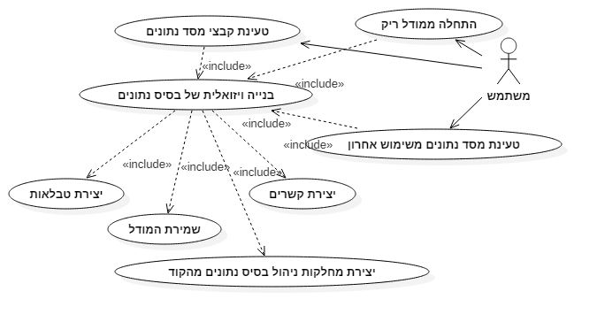

משתמש יכול לבחור אחת משלוש אפשרויות ליצירת תרשים של בסיס נתונים:
- מתחיל לבנות אותה גרפית מדף ריק
- טוען קבצים של מסד נתונים קיים ומעדכן את המבנה גרפית
- טוען דיאגרמה שיצר בשימוש האחרון באפליקציה ומעדכן אותו

לאחר מכן הוא שומר את השינויים ולבסוף לוחץ על מיפוי כדי ליצור מחלקות שמנהלות את העבודה מול בסיס הנתונים דרך הקוד.

דיאגרמות ACTIVITY
מיפוי בסיס נתונים

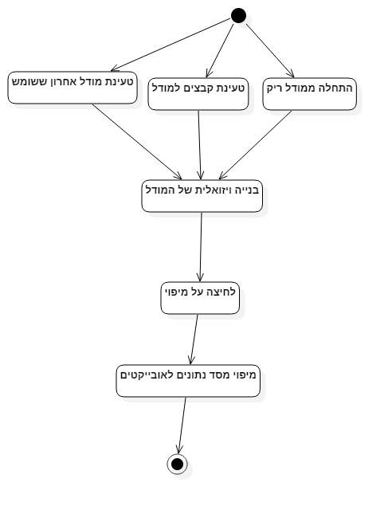

הסבר קטן: המודל הכוונה פה ל ENTITY RELATIONSHIP DIAGRAM שמתאר מסד נתונים

מיפוי גרפי

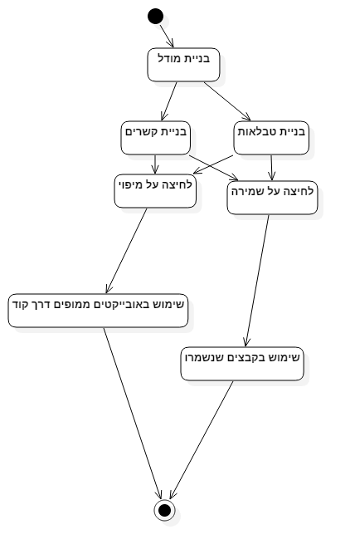

הסבר קטן: שני הפעולות שיש להם חץ לסיום, הם תוצאת הפעלת האפליקציה ולא חלק ממנה.

מדריך למשתמש
תיאור המערכת
המערכת מיועדת למיפוי של הגדרת בסיס נתונים וקבצים למחלקות שמייצגות אותם ומחלקות ניהול שהופכות את פעולות הוספה עדכון ומחיקה לקלות ביותר.
יכולות המערכת:
1. מערכת מאפשרת לבנות תרשים של בסיס נתונים
2. מערכת צריכה ליצור מחלקות לניהול נוח של קבצים ובסיסי נתונים בקוד.
3. מערכת נותנת אפשרויות שינוי תוכן הקבצים וע"י כך עדכון המיפוי שלהם למחלקות
4. מערכת יוצרת קבצי הגדרת בסיס נתונים בצורה של xml

מסכים עיקריים
מסך הפתיחה של המערכת במראה הראשוני:
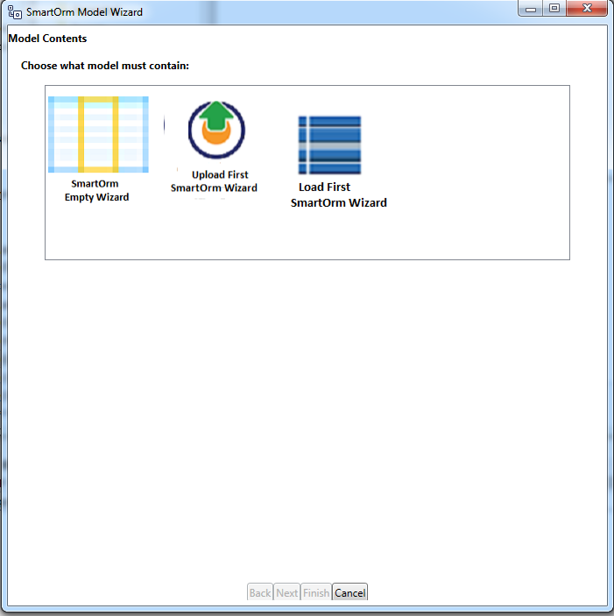

הסבר:
- יש שלוש אופציות ליצירת מודל:
  - מדף ריק
  - ממסד נתונים קיים
  - ממודל שנוצר בשימוש אחרון בתוכנה

- יש 4 כפתורים למטה
- כפתור הבא פעיל רק כשמעלים קבצים של מסד נתונים קיים(אופצייה אמצעית)
- סיום פעיל כשבוחרים אופצייה ראשונה או שלישית

אותו מסך בזמן העלאת קבצים

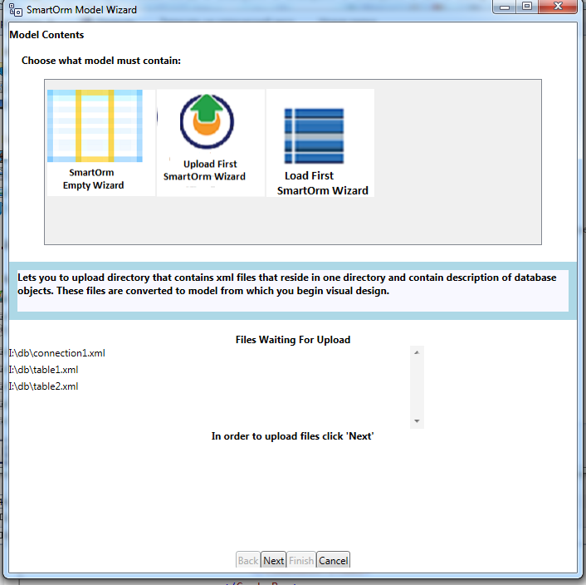

הסבר: כאן ביחס למסך הקודם, נוספה רשימת קבצים להעלאה שבלחיצה על הבא יתחיל תהליך העלאה של הקבצים .

מסך בניית תרשים בסיס נתונים ויצירת המיפוי:
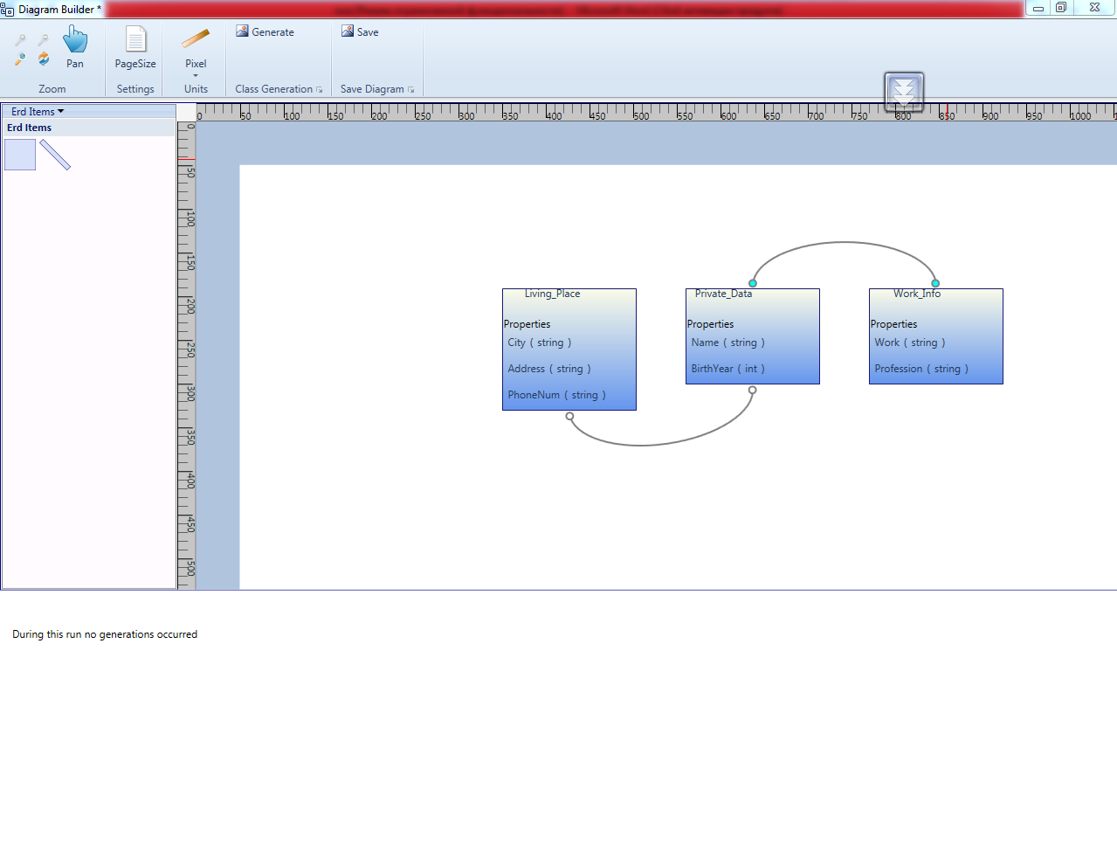

הסבר:
כאן אנו רואים דוגמא של מסד נתונים של נתונים על הבן אדם והיא מורכבת מ:
- טבלת פרטים אישיים – שם ושנת לידה
- טבלת מקום מגורים-שם , כתובת וטלפון
- טבלת עבודה- מקום עבודה ומקצוע
- רק בן אדם אחד יכול לגור באותה כתובת במקרה שלנו
- ועובד יכול להיות בכמה חברות ולחברה כמה עובדים
עוד כמה דגשים:
- דיאגרמה נבנית על ידי גרירת ריבוע וקו מצד שמאל והוספת תכונות על ידי תפריט של הריבוע שמייצג טבלה
- יש כפתור שמירה-ששומר נתונים בקבצים
- יש כפתור מיפוי-שיוצר מחלקות שמנהלות בסיס נתונים זה מהקוד.

תצוגת התיקייה שמכילה קבצים המנהלים את המסד והסבר

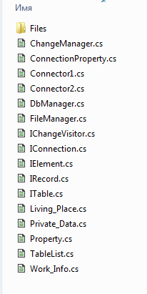הסבר:
המחלקות שמעניינות אותנו הן:
- DbManager מחלקה שמנהלת בסיס נתונים וממומשת כ SINGLETON מכילה את
רשומות הטבלאות , ואת רשומות של הקשרים וזה נקרא כך:
  - טבלאות: LIVING_PLACES , PRIVATE_DATAS, WORK_INFOS – כלומר מעביר את כל האותיות בשם לאותיות גדולות ומוסיף S
  - קשרים : CONNECTOR1S, CONNECTOR2S
והגישה היא : DbManager.Manager.LIVING_PLACES.Add(obj) כאשר obj הוא מסוג Living_Place
- כל רשומה בטבלה מיוצגת על ידי אובייקט מסוג שם טבלה, כלומר כדי להוסיף רשומה
צריך:
  - ליצור את האובייקט
  - לעדכן תכונות על ידי למשל l.Address.Value=”Tel-Aviv 2 ” כלומר לעדכן את ה Value של התכונה
  - ואז להוסיף אותה לרשימה כמו שראינו בתיאור של DbManager למשל
המשך הסבר על מחלקות
  - ולבסוף צריך לקרוא ל DbManager.Manager.SaveChanges() ששומר את כל
השינויים שקרו לקבצים.
- כדי להוסיף רשומה לקשר
  - צריך ליצור את הרשומה של הקשר
  - צריך ליצור או למצוא את הרשומות המתלאימות של טבלאות שמכילות את הקשר
דרך שימוש ב LINQ למשל: DbManager.manager.LIVING_PLACES.Where()
והתנאי בתוך הסוגריים

  - צריך לקרוא ל SetConnectionTables של הקשר עם רשומות של טבלאות שמרכיבות אותו
  - ולבסוף צריך לקרוא ל DbManager.Manager.SaveChanges() ששומר את כל
השינויים שקרו לקבצים.
- כל הפעולות שמבוצעות, מבוצעות על האוסף, כי ייצוג בזכרון של טבלה זה באמצעות מחלקה היורשת מ ObservableCollection.

מבנה ה XML עבור טבלה וקשר
ייצוג טבלה:
<Table>
<Properties>
<Property Name="City" Type="string">
<Property Name="Address" Type="string">
<Property Name="PhoneNum" Type="string" />
</Property>
</Property>
</Properties>
</Table>

ייצוג קשר:
<Connection FirstRelation="One" FirstTable="Private_Data" Name="5" SecondRelation="One" SecondTable="Living_Place"></Connection>>
הסבר לא נדרש: כל שם שיש פה מצביע בדיוק על התפקיד שלו.

